
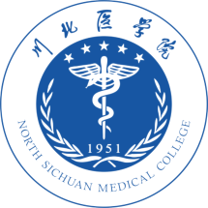

研究生在学证明
兹证明 同学，性别 ，学号 ，身份证号码 ，系我校 级 院(系) 专业 方向全日制（学术硕士/专业硕士）研究生，学制 3 年。
特此证明。

川北医学院 院（公 章）

20 年 月 日

